Ofício Vereador Nº 747/2022

São Roque, 25 de fevereiro de 2022.

Prezada Senhora,

Venho, por meio deste, solicitar a Vossa Senhoria, as providências necessárias quanto à organização das paradas de ônibus na Rodoviária de São Roque.
A presente solicitação se justifica a partir das inúmeras reclamações recebidas de usuários do serviço, conforme imagem anexa, que dependem do transporte público, tanto para ir, quanto para regressar a suas casas após o dia de trabalho, estudo, idas ao médico. Enfim, são muitas as pessoas que utilizam desse serviço.
Porém, este não vem sendo prestado satisfatoriamente no município, na medida em que os usuários passam por transtornos quando se deparam com a dificuldade de localizar o ônibus que irão pegar na rodoviária, e isso tem atrapalhado o direito ao transporte dessas pessoas, que ora, o ônibus vai para seu bairro está aguardando o embarque dos passageiros em um local, ora está aguardando em outro.
Desse modo, espera-se urgentemente uma ação que resolva o problema da desorganização das paradas de ônibus na Rodoviária de São Roque.
Na certeza de que dispensará especial atenção a este Ofício, desde já agradeço, renovando meus mais sinceros protestos de elevada estima e de distinta consideração.

Atenciosamente,

Rogério Jean da Silva
(Cabo Jean)
Vereador

À
Ilustríssima Senhora
JULIANA CALDEVILLA
MD. Diretora do Departamento de Planejamento e Meio Ambiente da Prefeitura de São Roque - SP

PROTOCOLO Nº CETSR 25/02/2022 - 14:41 2750/2022/cg
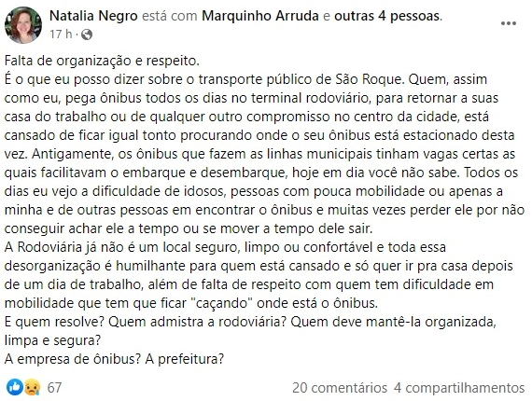

PROTOCOLO Nº CETSR 25/02/2022 - 14:41 2750/2022/cg

